Réduire les risques de maltraitance des personnes ainées présentant une déficience intellectuelle
Développement d’un programme de prévention adapté
Mireille Tabin et Ishita Khemka
Résumé
Comment réduire les risques de maltraitance des personnes ainées présentant une déficience intellectuelle ? Cet article présente le développement d’un nouveau programme de formation spécialement conçu pour répondre aux besoins des personnes âgées de 50 ans et plus présentant une déficience intellectuelle. Ce programme, développé conjointement aux États-Unis et en Suisse romande, a été créé en tenant compte des spécificités du vieillissement et des situations de maltraitance liées à cette population.
Zusammenfassung
Wie können die Risiken von physischem und psychischem Missbrauch älterer Menschen mit kognitiver Beeinträchtigung reduziert werden? Dieser Artikel stellt die Entwicklung eines speziell konzipierten neuen Programms vor, das den Bedürfnissen von Personen mit kognitiver Beeinträchtigung ab 50 Jahren gerecht wird. Dieses Programm wurde in den USA in Kooperation mit Forscher:innen aus der Westschweiz entwickelt. Dabei wurden die Besonderheiten des Alterns sowie repräsentative Missbrauchssituationen berücksichtigt.
Keywords: déficience intellectuelle, maltraitance, personnes ainées, prévention, prise de décision / ältere Mensch, Endscheiden, kognitive Beeinträchtigung, Missbrauch, Prävention
DOI: https://doi.org/10.57161/r2023-04-07
Revue Suisse de Pédagogie Spécialisée, Vol. 13, 4/2023.

Introduction
Les personnes avec une déficience intellectuelle (DI) sont surexposées à la maltraitance, et ce tout au long de leur vie. Néanmoins, les recherches s’intéressant à la question de la maltraitance des personnes ainées avec une DI sont encore rares, notamment parce qu’elles sont confrontées à plusieurs difficultés (Beaulieu et al., 2022). L’une de ces difficultés réside dans celle de définir la notion de « personne âgée » – une notion vague couvrant une réalité hétérogène. Dans le cadre de notre recherche, qui s’intéresse aux personnes avec un DI, nous avons décidé de fixer l’âge de 50 ans et plus comme critère. Cette décision a été guidée par la particularité du processus de vieillissement chez cette population qui les rend plus susceptibles de connaitre un vieillissement prématuré (McKenzie et al., 2016). Une des autres difficultés réside dans le choix d’une définition et la variabilité des termes utilisés pour recouvrir le spectre d’(in)actions couvertes par le terme « maltraitance ». En effet, les termes utilisés pour décrire les expériences de maltraitance varient et évoluent selon les contextes et leur utilisation. D’autres termes sont ainsi parfois utilisés pour parler de maltraitance tels que : violence interpersonnelle, exploitation ou abus. L’institut national de la santé et de la recherche médicale (INSERM, 2016) souligne que des définitions larges de la maltraitance sont préférables à des définitions restrictives, car elles permettent une meilleure compréhension du phénomène. Ainsi, le terme maltraitance réfère non seulement à des abus physiques, émotionnels, sexuels, mais comprend également les actes relevant de négligences et de manquements aux droits fondamentaux.
Les personnes avec une déficience intellectuelle sont surexposées à la maltraitance, et ce tout au long de leur vie. Néanmoins, les recherches s’intéressant à la question de la maltraitance des personnes ainées avec une DI sont encore rares

Maltraitance des personnes ainées présentant une déficience intellectuelle
La maltraitance des personnes ainées avec une DI diffère de la maltraitance tout au long de la vie ou de la maltraitance des adultes plus jeunes, car les types d’abus peuvent être différents selon l’âge. Il est ainsi supposé que les personnes ainées, avec ou sans DI, soient plus fréquemment victimes d’exploitation financière, de négligence et d’abus psychologiques que les individus plus jeunes (Yon et al., 2017, 2018 ; Beaulieu et al., 2022). En outre, les niveaux de vulnérabilités physiques et cognitives sont susceptibles d’être accentués avec l’âge (p. ex., santé plus fragile, différences de mémoire ou d’endurance). De plus, l’accès aux ressources et aux systèmes de soutien change en vieillissant (p. ex., entrée dans un établissement institutionnel, modifications du réseau de soutien et des rôles sociaux), marqué par des changements d’attitudes culturelles et de perceptions sociales pouvant être limitatifs (p. ex., âgisme).

Comment réduire les risques de maltraitance ?
La prévention de la maltraitance prend de nombreuses formes et s’exerce à plusieurs niveaux (sociétal, environnemental, individuel). La réduction des risques porte sur les facteurs individuels qui augmentent la probabilité de maltraitance, principalement par le biais d’évaluations des risques et de mise en œuvre d’interventions éducatives visant à réduire les risques de victimisation. L’éducation à la réduction des risques vise à établir un « filet de sécurité » personnel. Ce type d’éducation comprend souvent des concepts importants tels que la connaissance de la loi et des droits de chacune et chacun (p. ex., le droit de refuser), ainsi que la compréhension de la terminologie appropriée pour les parties du corps (en particulier en ce qui concerne les abus sexuels) (Hollomotz, 2009 ; Fitzismons, 2017).
L’éducation à la réduction des risques vise à établir un « filet de sécurité » personnel. Ce type d’éducation comprend souvent des concepts importants tels que la connaissance de la loi et des droits de chacune et chacun (p. ex., le droit de refuser)
La plupart des personnes avec une DI expriment le désir d’être (in)formées et de prendre une part active aux décisions qui ont un impact sur leur vie, même sur les questions sensibles comme la prévention de la maltraitance (Petitpierre & Tabin, 2021). Effective strategy-based curriculum for abuse prevention and empowerment (ESCAPE) est un programme éducatif spécifiquement adressé aux adultes présentant une DI, dans lequel la prise de décision concernant des situations sociales est enseignée à des fins de prévention (Khemka & Hickson, 2015). La caractéristique d’ESCAPE se situe dans l’utilisation de vignettes illustrées, adaptées d’exemples réels (de tentatives) d’abus psychologiques, physiques, et/ou sexuels, qui servent de base pour entrainer une prise de décision divisée en quatre étapes : (1) reconnaitre qu’il y a un problème ; (2) évaluer les différentes possibilités d’action, (3) évaluer les conséquences ; et (4) prendre une décision. Avec une efficacité établie et de multiples utilisations dans différents pays, l’intérêt d’ESCAPE en tant que programme de prévention de la maltraitance dans le domaine de la déficience intellectuelle est bien établi (Hickson et al., 2015). Le programme ESCAPE a été d’ailleurs traduit et adapté dans plusieurs pays et régions, dont la Suisse romande (Noir & Petitpierre, 2012 ; Petitpierre et al., 2016).
Néanmoins, ESCAPE ne répond pas aux besoins de formation des personnes ainées présentant une DI. D’une part, les situations de maltraitance représentées dans les vignettes pour entrainer la prise de décision dans des situations sociales ne sont pas adaptées pour cette population. Par exemple, elles n’abordent peu ou pas les questions relevant de négligence, d’exploitation financière et d’exclusion sociale. D’autre part, le programme est long (environ une quinzaine de séances d’une heure) et de nombreuses activités sont conçues pour être réalisées en groupe de huit à dix personnes ; ce qui est n’est pas forcément idéal avec les spécificités liées a une population vieillissante ayant une DI. De plus petits groupes et des activités sollicitant moins la mémoire seraient probablement plus adéquats pour les personnes avec une DI.
La plupart des personnes avec une déficience intellectuelle expriment le désir d’être (in)formées et de prendre une part active aux décisions qui ont un impact sur leur vie, même sur les questions sensibles comme la prévention de la maltraitance

Développement en trois étapes d’un programme de prévention
Cette contribution présente ainsi le développement d’un nouveau programme de formation basé sur ESCAPE, ayant été conçu pour répondre aux besoins spécifiques des personnes ainées avec une DI. Le programme étant conjointement développé en anglais et en français, afin d’être adapté à un contexte suisse (romand) et américain, il s’est inspiré, d’une part, de l’approche proposée par Schneiderhan et al. (2019) pour le développement de programmes éducatifs et, d’autre part, du cadre proposé par Hockley et al. (2019) pour le développement interculturel et la mise en œuvre d’interventions. Le processus s’est déroulé en trois étapes clés, réalisées, entre 2021 et 2023 (voir Figure 1).
Figure 1 : Aperçu du processus de développement du programme
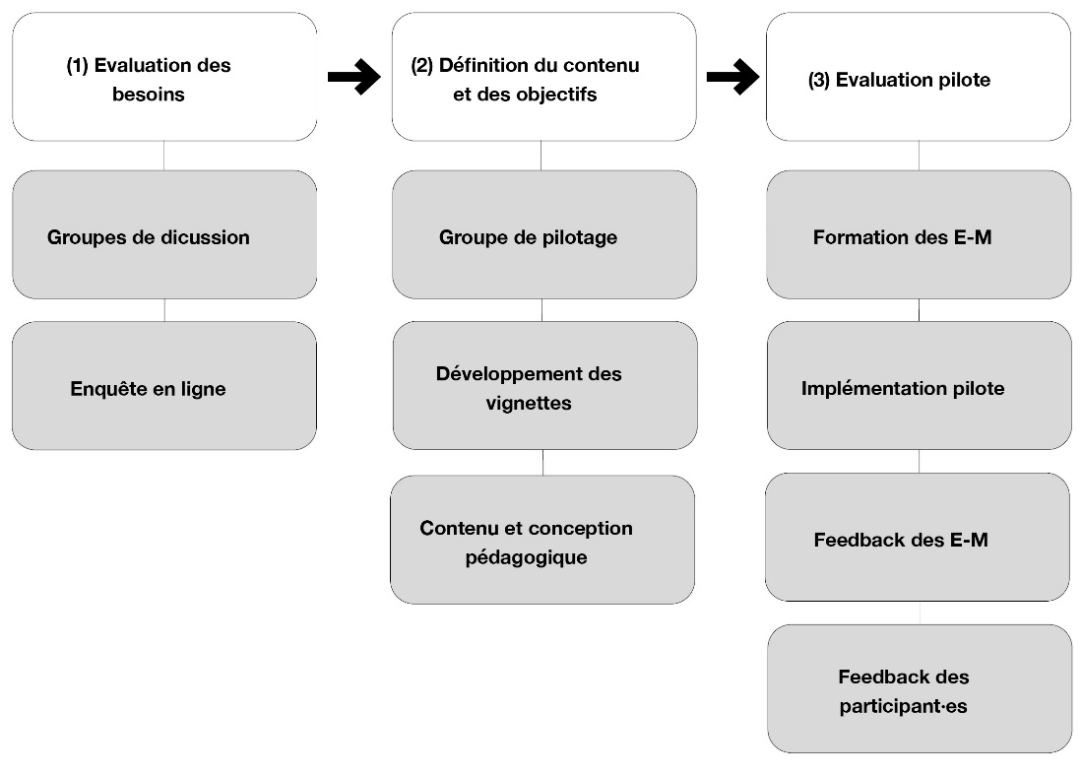
(1) L’évaluation des besoins a été réalisée en organisant des groupes de discussion avec des enseignantes-médiatrices et des enseignants-médiateurs (E-M) d’ESCAPE en Suisse romande. Le but était de recueillir leurs suggestions sur les adaptations nécessaires pour le programme ESCAPE pour les personnes ainées présentant une DI. En outre, une enquête en ligne a été réalisée auprès de 86 professionnelles et professionnels spécialisés dans la DI et/ou la maltraitance des personnes ainées, notamment dans le but de récolter des exemples de situations observées sur les terrains.
(2) Le contenu et les objectifs du programme ont été définis en collaboration avec un groupe de pilotage composé de huit spécialistes aux rôles variés et expérimentés dans le domaine de la DI en Suisse et aux États-Unis. Le développement des vignettes s’est fondé, entre autres, sur les exemples donnés lors de l’enquête en ligne. Finalement 28 vignettes illustrant différents types de maltraitance, perpétrées par différentes personnes (membre de la famille, collègue, partenaire, colocataire, éducatrice ou éducateur, etc.), ont pu être créées.
(3) Pour l’évaluation pilote, deux E-M ont été formées et ont mis en œuvre le programme dans deux établissements, un en Suisse et l’autre aux États-Unis. Chaque établissement a accueilli cinq personnes avec une DI. Après chaque session, les E-M ont formulé des suggestions pour améliorer le programme. Les participantes et participants ont également donné leurs retours sur les modifications à faire pour améliorer et enrichir la formation. À la suite de l’évaluation pilote, les suggestions mentionnées ont été prises en compte autant que possible. Par exemple, les cours ont été divisés et restructurés en huit sessions plutôt qu’en six, afin de mieux répartir les activités.
Les résultats de ces trois étapes ont mené à la constitution de The Effective Strategy-based Curriculum for Elder Abuse Prevention and Empowerment for Individuals with IDD (ESCAPE-E, Khemka et al., 2022), traduit en français par « Construire des Compétences pour se Protéger, Version 50+ ».

Construire des Compétences pour se Protéger – Version 50+
Le programme se compose de huit cours, destiné à la formation en petits groupes (trois à cinq personnes ainées présentant une DI). Chaque cours est accompagné d’un script détaillé pour l’E-M ainsi que de supports visuels et de matériel pour les participantes et participants, comprenant des activités pratiques. Les cours sont divisés en trois modules principaux couvrant (1) la connaissance des abus et de la maltraitance (Cours 1 à 3) ; (2) l’empowerment et la gestion du stress (Cours 4 à 6) ; et (3) l’acquisition et la mise en pratique de stratégies de prise de décision (Cours 7 à 8).
Les cours sont divisés en trois modules principaux couvrant (1) la connaissance des abus et de la maltraitance (Cours 1 à 3) ; (2) l’empowerment et la gestion du stress (Cours 4 à 6) ; et (3) l’acquisition et la mise en pratique de stratégies de prise de décision (Cours 7 à 8)
La connaissance des concepts liés à la maltraitance est essentielle pour prendre des décisions en vue de prévenir et d’arrêter les abus. C’est pourquoi les Cours 1 à 3 présentent des définitions de différentes formes de maltraitance (p. ex., négligence, exploitation financière, abus sexuels) et utilisent des visuels et des scénarios (vignettes) pour les décrire, améliorant ainsi leur reconnaissance et le signalement des abus. La Figure 2 présente un extrait d’activité en lien avec une vignette réalisée dans le Cours 2.
Figure 2 : Exemple d’un extrait d’une activité (Cours 2)
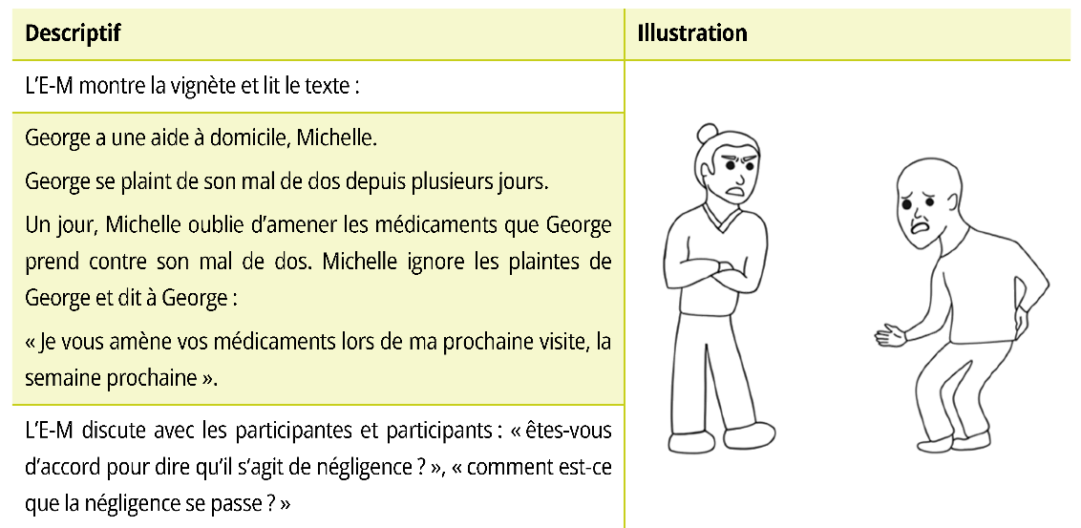
Les Cours 4 à 6 abordent les aspects émotionnels et motivationnels de la prise de décision en matière d’autoprotection, incluant la gestion du stress pour faire face aux situations de maltraitance. Ces cours permettent d’acquérir des connaissances et compétences pour renforcer l’autonomie, gérer la détresse et adopter des approches constructives pour faire face aux défis.
Les Cours 7 et 8, essentiels au programme, combinent les aspects cognitifs des Cours 1 à 3 avec les éléments émotionnels et motivationnels des Cours 4 à 6. Ils démontrent de manière explicite l’utilisation de la stratégie de prise de décision en quatre étapes : (1) reconnaitre qu’il y a un problème ; (2) évaluer les différentes possibilités d’action, (3) évaluer les conséquences ; et (4) prendre une décision. Pour faciliter ce processus, un tableau de prise de décision (voir Annexe en fin d’article) basé sur l’approche de formation à la stratégie de prise de décision cognitive-motivationnelle autodirigée est utilisé (voir Khemka et Hickson [2021] pour une revue récente des aspects théoriques de la prise de décision dans les situations sociales chez les adultes présentant une DI). Des vignettes illustrées décrivant des scénarios d’interactions abusives ou saines avec d’autres personnes sont montrées aux participantes et participants. Ensuite, elles et ils apprennent à utiliser la stratégie en quatre étapes pour prendre de manière indépendante une décision d’autoprotection adaptée à la situation dépeinte.

Conclusion
Les résultats des trois étapes ont fourni des informations essentielles qui ont façonné le développement du programme. Ces étapes ont permis de finaliser une première version, disponible en anglais et en français. ESCAPE-E représente ainsi un premier pas dans la formation des personnes de plus de 50 ans avec une DI, visant à mieux les outiller à reconnaitre les abus ainsi qu’à réduire les risques de maltraitance. Toutefois, l’efficacité d’ESCAPE-E reste à évaluer dans de futures recherches. Enfin, cette formation est à inscrire dans une approche globale de prévention de la maltraitance, en complément à d’autres mesures visant à réduire les risques tout au long de la vie.
Remerciements : Nous souhaitons remercier chaleureusement toutes les personnes qui ont participé de près ou de loin au développement du programme, en particulier les membres du groupe de pilotage, les participantes et participants à l’étude pilote et les enseignantes-médiatrices pour leur soutien et leur implication tout au long du projet.

Autrices
Mireille Tabin, PhD  Postdoctorante  Universität Zürich  Institut für Erziehungswissenschaft  mireille.tabin@ife.uzh.ch | Ishita Khemka, PhD  Professeure associée  St. John’s University (Queens, USA)  School of Education  khemkai@stjohns.edu

Références
Beaulieu, M., Carbonneau, H., Rondeau-Leclaire, A., avec la collaboration de Marcoux, L., Hébert, M. & Crevier, M. (2022). Maltraitance psychologique et maltraitance matérielle et financière envers les personnes ainées ayant des incapacités. Rapport de recherche partenariale entre la Chaire de recherche sur la maltraitance envers les personnes ainées et le CIUSSS de l’Estrie-CHUS remis à l’OPHQ. Sherbrooke.
Fitzsimons, N. M. (2017). Partnering with People with Disabilities to Prevent Interpersonal Violence: Organization Practices Grounded in the Social Model of Disability and Spectrum of Prevention. In A. Johnson, J. Nelson & E. Lund (Eds), Religion, Disability, and Interpersonal Violence (pp. 45-65). Springer. https://doi.org/10.1007/978-3-319-56901-7_4
Hickson, L., Khemka, I., Golden, H., & Chatzistyli, A. (2015). Randomized controlled trial to evaluate an abuse prevention curriculum for women and men with intellectual and developmental disabilities. American Journal on Intellectual and Developmental Disabilities, 120(6), 490–503. https://doi.org/10.1352/1944-7558-120.6.490
Hockley, J., Froggatt, K., Van den Block, L., Onwuteaka-Philipsen, B., Kylänen, M., Szczerbińska, K., Gambassi, G., Pautex, S., Payne, S. A., & PACE (2019). A framework for cross-cultural development and implementation of complex interventions to improve palliative care in nursing homes: the PACE steps to success programme. BMC Health Services Research, 19(1), 745. https://doi.org/10.1186/s12913-019-4587-y
Hollomotz, A. (2009). Beyond 'vulnerability': an ecological model approach to conceptualizing risk of sexual violence against people with learning difficulties. The British Journal of Social Work, 39(1), 99-112. https://doi.org/10.1093/bjsw/bcm091
Institut national de la santé et de la recherche médicale [INSERM]. (2016). Déficiences intellectuelles. EDP Sciences. https://www.inserm.fr/expertise-collective/deficiences-intellectuelles/
Khemka, I., & Hickson, L. (2015). ESCAPE-NOW : An effective strategy-based curriculum for abuse prevention and empowerment for individuals with developmental disabilities – NOW. Teachers College, Columbia University.
Khemka, I., & Hickson, L. (Eds.). (2021). Decision Making by Individuals with Intellectual and Developmental Disabilities. Springer.
Khemka, I., Hickson, L., & Tabin, M. (2022). ESCAPE-E : An Effective Strategy-Based Curriculum for Elder Abuse Prevention and Empowerment for Individuals with Developmental Disabilities [Curriculum]. St. John’s University, Queens, NY. https://escapeabuseprevention.weebly.com/new-elder-abuse-prevention.html
McKenzie, K., Martin, L., & Ouellette-Kuntz, H. (2016). Frailty and intellectual and developmental disabilities: a scoping review. Canadian Geriatrics Journal, 19(3), 103-112. https://doi.org/10.5770/cgj.19.225
Noir, S., & Petitpierre, G. (2012). La prévention de la maltraitance envers les personnes avec une déficience intellectuelle : présentation du programme ESCAPE-DD. Revue suisse de pédagogie spécialisée, 2(3), 16-21, https://www.szh.ch/bausteine.net/f/50838/Noir_Petitpierre_120316.pdf?fd=3
Petitpierre, G., Borloz, M., Fellay, F., & Léonard, E. (2016). ESCAPE-DD en Facile à Lire et à comprendre. Un programme d’apprentissage de stratégies de prévention des abus et de développement de l’empowerment destiné à des adultes ayant une déficience intellectuelle. Traduction française autorisée [Manuscript non publié]. Université de Fribourg.
Petitpierre G., & Tabin M. (2021). From social vulnerability assessment to active prevention measures: a decision-making perspective. In I. Khemka & I. hickson (Eds.), Decision making by individuals with intellectual and developmental disabilities (pp 469-498). Springer. https://doi.org/10.1007/978-3-030-74675-9_20
Schneiderhan, J., Guetterman, T. C., & Dobson, M. L. (2019). Curriculum development: a how to primer. Family Medicine and Community Health, 7(2), e000046. https://doi.org/10.1136/fmch-2018-000046
Yon, Y., Mikton, C. R., Gassoumis, Z. D., & Wilber, K. H. (2017). Elder abuse prevalence in community settings: a systematic review and meta-analysis. Lancet Global Health, 5(2), 147-156. https://doi.org/10.1016/S2214-109X(17)30006-2
Yon, Y., Ramiro-Gonzalez, M., Mikton, C. R., Huber, M., & Sethi, D. (2018). The prevalence of elder abuse in institutional settings: a systematic review and meta-analysis. European journal of public health, 29(1), 58–67. https://doi.org/10.1093/eurpub/cky093

Annexe
Tableau de prise de décision basé sur la stratégie de prise de décision cognitive-motivationnelle autodirigée
